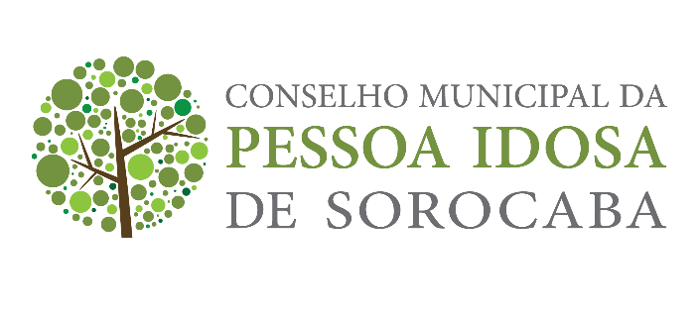

PAUTA 40ª reunião (04 de março de 2021)

- Aprovação das atas anteriores por todos os presentes;
- Comentário sobre os ofícios enviados e recebidos, para ciência de todos;
- Comissão de Visitas;
- Tesouraria. D. Nilcea-doações
- Clube do idoso/Chácara do Idoso (Flávia/Enilce)
- Editais
- Apresentação Coordenadoria Idoso (Janaína Diniz)
- Outros.

